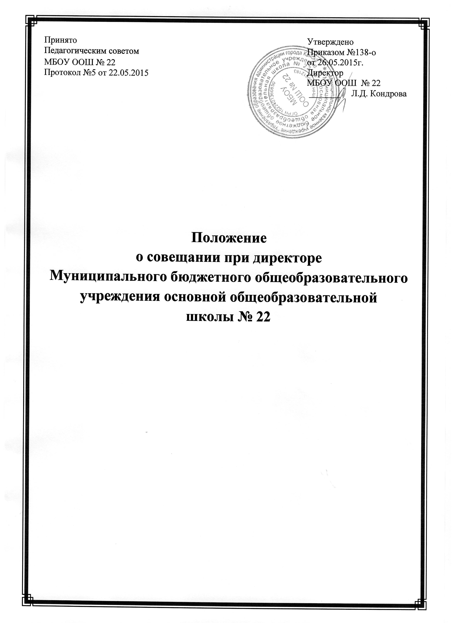

ПОЛОЖЕНИЕ
о совещании при директоре
Муниципального бюджетного общеобразовательного учреждения
основной общеобразовательной школы № 22

1.Общие положения
1.1.B соответствии со ст.35п.5 Федерального закона №273 - Ф3 от 29.12.2012г "Об образовании в Российской Федерации" управление школой осуществляется на основе сочетания самоуправления коллектива и единоначалия.
1.2.Одной из форм единоначалия является совещание при директоре.
1.3.Данное Положение является локальным актом, регламентирующим деятельность совещания при директоре.

2.Цели и задачи совещания при директоре
2.1.Осуществление контроля за исполнением законодательства в области образования.
2.2.Анализ и экспертная оценка эффективности результатов деятельности педагогических работников.
2.3.Выявление отрицательных и положительных тенденций в организации образовательной деятельности, разработка на этой основе предложений по устранению негативных тенденций и распространение педагогического опыта. 2.4.Контроль за выполнением приказов, распоряжений в организации, осуществляющей образовательную деятельность.
2.5.Контроль за соблюдением охраны труда и техники безопасности.

3.Состав и организация работы совещания при директоре
3. 1.Ha совещании при директоре присутствуют:
• члены администрации школы;
• педагогический коллектив;
• заведующий библиотекой;
• педагоги дополнительного образования.
3.2.На совещание могут быть приглашены:
• представители учреждений здравоохранения;
• представители аппарата МКУ «Управление образования администрации города Канска»;
• учителя-предметники, работающие по совместительству в школе;
• технический персонал школы;
• представители родительской общественности и т.д.
3.3.При рассмотрении вопросов, связанных с узкой спецификой, на совещании могут присутствовать те лица из числа работников, которых данный вопрос касается.
3.4.Совещание проходит один раз в месяц в соответствии с планом работы школы.
3.5.Продолжительность совещания не более 1,5 часов.

3.6. Председатель совещания - директор школы. Секретарь педагогического совета является секретарем совещания при директоре.
3.7. Вопросы контроля и инспектирования готовятся к совещанию директором, его заместителями, отчеты - членами коллектива.
3.8. На основании рекомендаций, выводов по рассматриваемым вопросам
директором школы издается приказ.

